IMI PNEUMATEX Sicherheitsventil DSV

IMI Hydronic Engineering Deutschland

Eigenschaften

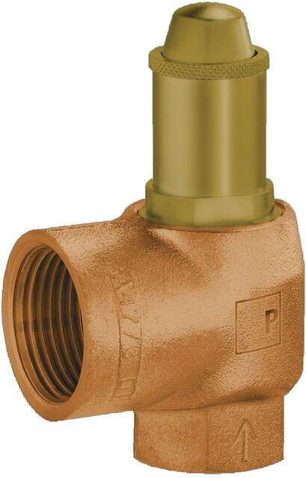

Ausführung

rechtwinklig

Nenndruckstufe

PN 10, PN 16, PN 25

Oberfläche

beschichtet, unbehandelt

Werkstoff

Bronze, Gusseisen

Höhe (mm)

121,00

Anschluss 1

Innengewinde Gas zylindrisch (BSPP)

Anschluss 2

Innengewinde Gas zylindrisch (BSPP)

Nenninnendurchmesser Anschluss 1

1 1/2 Zoll (40), 1 1/4 Zoll (32), 1 Zoll (25), 2 1/2 Zoll (65), 2 Zoll (50), 3/4 Zoll (20)

Nenninnendurchmesser Anschluss 2

1 1/2 Zoll (40), 1 1/4 Zoll (32), 1/2 Zoll (15), 1 Zoll (25), 2 Zoll (50), 3/4 Zoll (20)

Gerätewinkel (Grad)

90,00

Länge Anschluss 1 (mm)

40,00 - 43,00

Länge Anschluss 2 (mm)

30,00 - 39,00

max. Arbeitsdruck bei 20 °C (Pa)

2.500.000,00

max. Mediumtemperatur (Dauerbetrieb) (°C)

-10,00 - 160,00

min. Mediumtemperatur (Dauerbetrieb) (°C)

10,00

Rohraußendurchmesser alle Anschlüsse (mm)

21,34 - 60,30

Überströmdruck (Pa)

200.000,00 - 10.000.000,00

Werkstoffgüte

Bronze (Rg 5)

Balgventil

ja

max. Arbeitsdruck (bar)

10, 16, 25

Medium temperature (continuous)

-50 °C